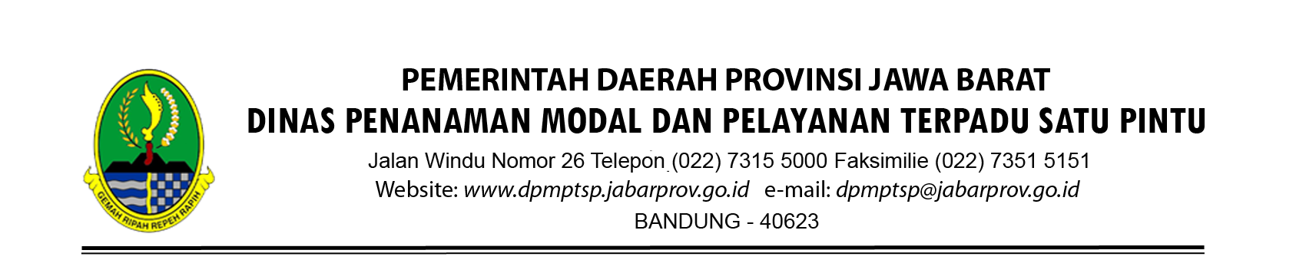

 |  |  |  | Bandung, ${v_tglpertek}
Nomor | : | ${v_nopertek} |  | Kepada
Sifat | : | Biasa | Yth. | Kepala Dinas PMPTSP Provinsi Jawa Barat  Melalui Sekertaris Sekertariat Tim Teknis  Jl. Windu No. 26  Di  Bandung
Lampiran | : | -
Hal | : | Pertimbangan Teknis

Sehubungan surat dari Kepala Dinas Penanaman Modal Dan Pelayanan Terpadu Satu Pintu Provinsi Jawa Barat Nomor : ${v_nosrtkeluar} tanggal ${v_tglsrtkeluar} perihal tersebut di atas, dengan ini kami sampaikan hal-hal sebagai berikut :

- Penyelenggaraan Pengumpulan Sumbangan oleh ${v_nmperusahaan} yang beralamat di ${v_alamatperusahaan} dengan Ketua ${v_ketpenyelenggara} diharapkan dapat memberikan kontribusi dalam upaya meningkatkan usaha-usaha bidang kesejahteraan sosial.

- Mekanisme pelaksanaan pengumpulan sumbangan dengan cara penggalangan dana terkait Kegiatan ${v_tjpengumpulan_uang}.

- Penyelenggaraan Pengumpulan sumbangan oleh ${v_nmperusahaan} akan dilaksanakan selama ${v_lamapenyelenggaraan} terhitung setelah izin diterbitkan.

Berdasarkan hasil telaahan terhadap berkas permohonan yang masuk penyelenggaraan Pengumpulan Uang atau Barang oleh ${v_nmperusahaan} dimaksud tidak bertentangan dengan Undang-Undang Nomor 9 Tahun 1961 Tentang Pengumpulan Uang atau Barang.

Untuk itu, mohon kiranya Bapak berkenan memberikan Izin Pengumpulan Uang atau Barang kepada ${v_nmperusahaan} sesuai dengan ketentuan peraturan perundang-undangan.
Atas perkenan Bapak, kami sampaikan terima kasih.
KETUA TIM TEKNIS PERIZINAN SOSIAL
PROVINSI JAWA BARAT
KEPALA BIDANG PEMBERDAYAAN SOSIAL
Dra.Hj. ELIS KARTINI, M.Si
Pembina Tk. I
19651018 199102 2 002
Tembusan Kepada Yth :
- Kepala Dinas Sosial Provinsi Jawa Barat
(Sebagai Laporan)

